STORIA MILITARE

L’Ordine
Equestre del Santo Sepolcro di Gerusalemme

Magg. Silvio Manglaviti
in servizio presso lo SME

uanto vale Gerusalemme?”, domanda al Saladino il Cavaliere crociato sotto assedio (1). “Nien-
“Q
te”, risponde il sultano alzando le spalle … ma poi aggiunge: “Tutto”. A “braccio” dal film di Ridley Scott “Le Crociate” riprogrammato di recente.
Cavalieri, Santo Sepolcro, Gerusalemme. Ci sono tutti gli elementi del mito e della storia che
lega la nostra civiltà alla Terra Santa e al Medio Oriente, nel titolo dell’Ordine equestre del Santo Sepolcro di Gerusalemme. La Croce e il Sepolcro vuoto del Cristo nella Città Santa rappresentano loca non luoghi, dentro la Storia ma allo stesso tempo fuori di essa e ben radicati nella Memoria. Croce e Ordine e Ordine e Croce, dunque: un binomio inscindibile. Un segno indiscutibile e inequivocabile del ruolo e del compito cui sono

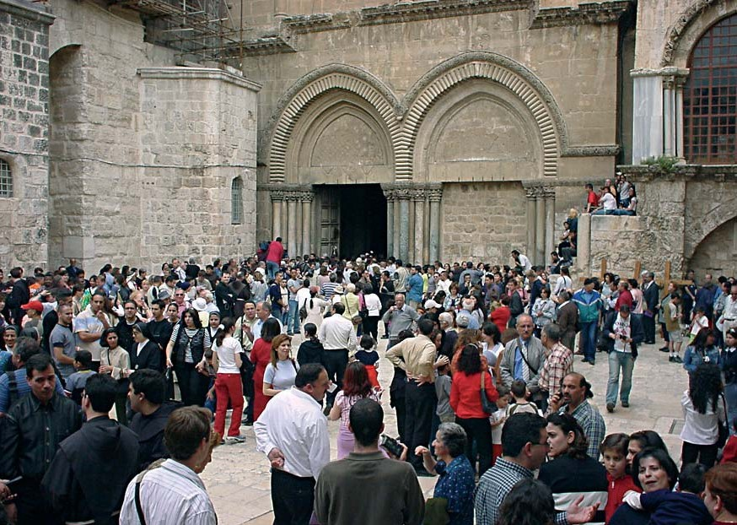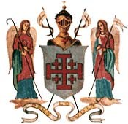

- Baliano di Ibelin

chiamati tutti i Cavalieri. La croce dei Cavalieri del Santo Sepolcro è la croce potenziata (2), cosiddetta di Gerusalemme, che in origine era quella verde patriarcale, divenuta successivamen- te d’oro in campo argento. Questa fu abbandona- ta in conseguenza di una regola araldica, al più tardi cinquecentesca (Orsini), che vietava la sovrapposizione di colore su colore e metallo su metallo (altrimenti intesi come “cucito”). La croce infine divenne rossa, ma solo a partire dal 1907 per volontà di papa Pio X (ma già il Tasso nel Canto IX.92 della Gerusalemme Liberata: “… guerrier che, in puro argento, spiegan la trionfal purpurea Croce”). Alcuni esperti di sim- bologia sacra ritengono che essa richiami le cin- que piaghe sanguinanti del Cristo (quand’era d’oro, invece, avrebbe indicato il supremo valore sacrificale della Passione). La croce potenziata appare già su una moneta di Desiderio, Re dei Longobardi e su un’altra moneta di Sicardo, Prin- cipe di Benevento (IX sec.). La croce vermiglia sui mantelli bianchi dei Cavalieri dell’Ordine del Santo Sepolcro presenzia ancora oggi alle più importanti liturgie cattoliche.
La precedenza dell’Ordine del Santo Sepol- cro nelle processioni religiose, infatti, è stabilita dalla Congregazione dei Riti che regolamenta il cerimoniale vaticano: la Croce a stilo dev’essere seguita immediatamente dagli Ordini cavallere- schi pontifici e, in sequenza, da altri Ordini riconosciuti dalla Santa Sede. L’Ordine del Santo Sepolcro di Gerusalemme, in quanto Ordine di subcollazione (sotto protezione del Vaticano) e dignità giuridica Vaticana, nelle processioni religiose segue immediatamente gli Ordini pontifici (3).
Alla metà del V secolo, Jerusalem, imperiale
Aelia Capitolina in terra di Palaestina, era sede di Patriarcato cristiano alla stregua di Roma, Costantinopoli, Antiochia ed Alessandria. Agli albori del Millennio, un Islam eutrofico in espan- sione aveva inglobato anche la Città Santa, Geru- salemme. La Cristianità, rivendicando la propria presenza nei luoghi di Gesù, si mobilitò per riac- quisirne il controllo e difenderli dall’incombente presenza dei califfi: in realtà, da una semplice analisi geopolitica è possibile evincere l’impor- tanza strategica di quelle posizioni territoriali, per i commerci e l’approvvigionamento di risorse pregiate. La Prima Crociata, proclamata da Urba- no II nel 1095 (Concilio di Piacenza/Clermont) al grido di Pietro d’Amiens “Deus lo vult”, fu gui- data da Goffredo di Buglione nel 1099, che fondò il Regno Latino di Gerusalemme dopo aver preso la Città Santa. Nel suo stemma, la croce potenziata di Gerusalemme e il motto del mona- co francese (4).
Immemorabile esisteva già nella città l’Ordine dei Canonici del Santo Sepolcro sotto il Patriar- cato di Gerusalemme. La leggenda farebbe risali- re l’Ordine a San Giacomo e a Sant’Elena, madre di Costantino; tra i fondatori, oltre al citato Gof- fredo, si annovera Baldovino suo fratello, Re di Gerusalemme dal 1110 al 1118, ma c’è chi si spinge indietro fino a Carlo Magno. Nel 615, epoca dell’occupazione da parte del Re di Persia Cosroe e nel 636, quando Gerusalemme era in mano al Califfo Omar, la custodia e la guardia del Sepolcro di Cristo erano appannaggio di un gruppo di Religiosi, che seguivano appunto la regola di S. Agostino e che vivevano nell’attiguo Convento fondato nel 316. A questi, nel 1099, si aggiunse un manipolo di Cavalieri Crociati, obbedienti al priore del Capitolo (e dunque al

- Croce greca composta da quattro croci taumate (a guisa cioè di “Ù”, tau), una per ciascun braccio. Ogni quarto contiene a sua volta un’altra croce greca più piccola, per un totale di cinque croci
- Questi sono: Ordine Supremo del Cristo, maggiore degli Ordini Cavallereschi Pontifici e tra i più importanti al mondo; Ordine dello Speron d’Oro; Ordine Piano; Ordine di San Gregorio Magno; Ordine di San Silvestro Papa. Onorificenze: Pontificia Croce Latera- nense; Croce Pro Ecclesia et Pontifice; Medaglia Benemerenti. Il Sovrano Militare Ordine di Malta (S.M.O.M.) non è Ordine ponti- ficio né di subcollazione pontificia, in quanto gode di propria sovranità; tuttavia, con l’Ordine Equestre del Santo Sepolcro di Gerusa- lemme, sono gli unici due riconosciuti dalla Santa Sede.
- Il Regno latino di Gerusalemme era uno Stato medievale cristiano comprendente l’odierno Israele, parti della Giordania, della Siria e del Libano, con capitale Gerusalemme. Fondato ai tempi della prima crociata (1099), durò sino al 1291. Dopo la riconquista dei Luo- ghi Santi, si rese necessario predisporre la presenza permanente di soldati cristiani posti a loro difesa; si decise così di organizzare i ter- ritori liberati secondo il modello feudale. Il nobile francese Goffredo di Buglione (uno dei capi della crociata appena conclusa) fu chia- mato a governare il regno di nuova istituzione in qualità di barone e difensore del Santo Sepolcro. Alla sua morte (1100) gli successe il fratello Baldovino I, quindi nel 1118 il cugino di questi, Baldovino II, e infine Folco V il Giovane, conte d’Angiò, sotto il quale il regno raggiunse la sua massima potenza, giungendo a controllare anche gran parte della Siria. Nel 1187 le forze del sultano Saladino ricon- quistarono Gerusalemme, ma il regno latino resistette. I crociati si reimpossessarono della città nel 1228 grazie all’azione diplomatica dell’imperatore Federico II, incoronato re di Gerusalemme l’anno successivo, ma la perdettero nuovamente e definitivamente nel 1244 a seguito della prima di una serie di vittorie musulmane che, culminate nella presa di Acri (1291), posero fine al regno latino.

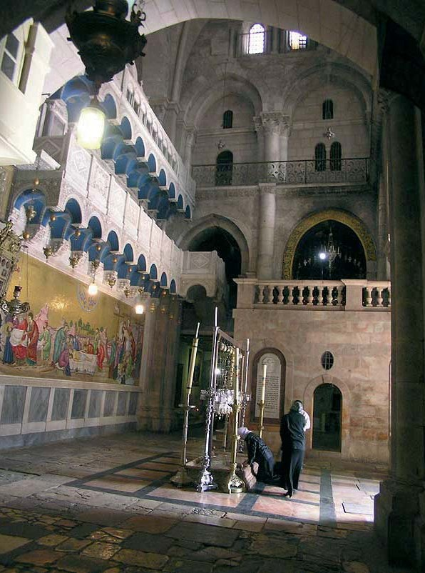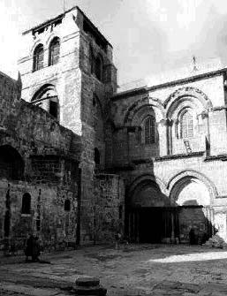
Interno della Basilica del Santo Sepolcro L’ingresso della Basilica

Patriarca), ai quali fu affidato il compito di custo- dire e difendere il Luogo Santo della Resurrezio- ne. Innocenzo III, con la Bolla “Ut lapsum huma- ni generis”, ne esaltò lo spirito guerresco, deter- minando tra i posteri la convinzione che quella del S. Sepolcro potesse essere la più antica delle milizie di stampo religioso. Il gruppuscolo, com- posto da religiosi e militi, divenne un vero e pro- prio Ordine nel 1114, quando Arnolfo di Roeux, Patriarca gerosolimitano, ottenne di dar loro dignità di organismo costituito nella Regola di S. Agostino, ponendosi come massima autorità del- l’Ordine. Era nata la Sacra Milizia dei Canonici del Santo Sepolcro.
La costituzione dell’Ordine era peraltro già stata approvata l’anno prima da Papa Pasquale II; l’Ordine, in precedenza, aveva già preso le deno- minazioni di Cavalieri Ospitalieri di S. Giovanni di Gerusalemme, dunque di Acri, di Cipro, di Rodi e di Malta, che erano tutte tappe tra l’Occi- dente e la Terra Santa. Da allora, ratificato l’Or- dine con Bolle di Callisto II (1122) e Celestino II (1144), fu un fiorire di Priorati in tutto il conti- nente europeo, sempre sotto l’egida del Patriarca- to di Gerusalemme.
Questi cavalieri combatterono nelle crociate e nelle guerre per i regni latini d’Oriente sotto la
Croce potenziata, il simbolo che già fu di Goffre- do di Buglione: la Croce di Gerusalemme scelta, con il mantello bianco, quale insegna dei Cava- lieri. A Gerusalemme, dove custodivano il legno della Santa Croce, i cavalieri gerosolimitani tene- vano un ospizio dove curavano malati e bisogno- si; quest’ultima attività era gestita anche dai cava- lieri di San Giovanni (Malta) e dai Lazzariti. Un documento del 1155 cita la Milizia gerosolimita- na che combatteva in Terra Santa sotto la prote- zione del Santo Legno della Croce. Alla morte dell’ultimo Baldovino regnante su Gerusalemme i già precari equilibri saltarono. Salah ad-Din, al secolo Yusuf ibn Ayyub (Takrit 1138 - Damasco 1193), sultano d’Egitto, nel 1187 sconfisse i cro- ciati e prese la Città Santa. Lo jihad divampò incendiando l’intero bacino mediterraneo, travol- gendo ordinamenti sociali e culture.
I canonici, che già dal 1187 eran stati costret- ti a riparare a S. Maria di Tiro prima e a S. Gio- vanni d’Acri (l’odierna Aqqo, in Israele, presso Haifa) poi, dovettero abbandonare la Palestina nel 1291 – caduta l’antica Tolemaide sotto il Saladino – per ritirarsi nell’Arcipriorato perugino di S. Luca, “Caput totius Ordinis et universorum locorum Sacrosanti Sepulcri Dominici Hierosolymi- tani”, peraltro operativo già dal 1187.

ANTICHE VESTIGIA DELLA CAVALLERIA E MISTERO DELLA SALVEZZA

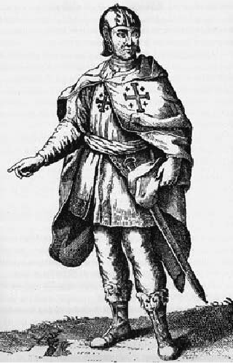Alla dignità dell’antesignana casta romana degli equites si poteva aver accesso per nascita, censo o meriti speciali quali le imprese eroiche; antiche tradizioni equestri vantarono Goti, Alamanni, Borgognoni, ma è nel Medio Evo che la Cavalleria assurse a fenomeno di costume, nei suoi risvolti sociali, antropologici e cultu- rali. Il Cavaliere, in quanto depositario di Virtù e inve- stito del compito altissimo di difendere e diffondere ciò che è ritenuto Bene, incarnando qualità come senso del dovere, abnegazione, spirito di sacrificio, rappresenta la quintessenza della Carità cristiana – sensu paolino –, cioè l’Amore. E nel Cristo l’Amore è il salire in Croce. Ecco quindi che prendon forma e si connettono al fenome- no cavalleresco quegli elementi chiave che permeeranno la Cavalleria caratterizzandola e proiettandola nel Mito: la Fede nel Cristo; l’esaltazione - idealizzazione della figura femminile, di cui la Madre di Gesù
rappresenta il vertice supremo - in suo onore ancora oggi gli Ufficiali indossano la sciarpa azzurra, come il suo manto. Non a caso Ufficiali e Cavalieri condividono il titolo di “N.H.”, Nobiles Homines, essen- do quello di Cavaliere il primo titolo di nobiltà. Nella Carità, ovvero nella Croce, tutto è compreso: lealtà; fiducia; umanità; coraggio; disciplina; temperanza. Sono gli elementi fondanti della Cavalleria. Il cava- liere è l’uomo che monta a cavallo, ani- male sacro a Poseidone/Nettuno, nelle mitologie greca e romana signore delle
acque e delle forze naturali. La Cavalleria è fenomeno tipico del feudalesimo, conseguenza o meglio, opportu- nità non di poco conto per la consuetudine all’epoca vigente del maggiorascato. I cavalieri dovevano osserva- re regole rigide ed inaggirabili, le regole dei monaci, degli anacoreti. La loro fama raggiunse l’apice con le Crociate ed ancora oggi gli ordini cavallereschi sono associati inevitabilmente a quel periodo, in cui non mancarono turpitudini e atrocità perpetrate anche da parte dei cristiani. Periodo esaltante e al tempo sangui- nario, che ha finito per obnubilare indubbie qualità sotto un ingombrante fardello di efferatezze commesse nel nome di Dio; un Dio che, per ironia della sorte, era lo stesso, per ebrei, cristiani e musulmani.
L’Ordine Equestre del Santo Sepolcro, gerosolimita- no per antonomasia, compendia in sé tutti gli elementi caratteristici che è possibile riscontrare nella storia del- l’atavico confronto tra le tre religioni monoteiste in
Medio Oriente. Le vicissitudini che in queste ultime settimane sta attraversando l’Oriente a noi più prossi- mo, con il quale condividiamo oltre al mare, millenni di storia e di evoluzione culturale, sociale e tecnologica, pongono (ancora una volta) in risalto luoghi geografici e della memoria ove soldati e milizie provenienti da Occidente – da Roma ai nostri Baschi Blu attraverso i Cavalieri Crociati – hanno profuso il proprio impegno per una causa di civiltà, entrando inevitabilmente in contatto con popoli, welthaschaung e sentimenti religio- si profondamente differenti ma, forse, mai “lontani”. Gerusalemme, crogiuolo millenario – dall’urrita Abra- mo transfuga da Babilonia alla Road Map passando per Salomone, Mosè, Gesù – si riversano civiltà e culture degli umani e manifestazioni del divino, ora miscelan- dosi fra loro ora separandosi distintamente; luogo fon- dante dell’ermeneutica e della semiotica
cavalleresche, richiama ai cuori e alle menti il Mistero. Per noi Cristiani è il Luogo Santo nel quale si compie il “misterioso” Cammino segnato da Gesù di Nazareth, il Cristo; il Mysterium Salu- tis che trova compimento nella salita con- sapevole sulla Croce e nella Redenzione della Resurrezione: ben altro rispetto agli intriganti “codicidavinci” (dove di vera- mente inquietante c’è il profitto enorme ricavato a spese della candida curiosità di chi legge senza adeguati e quanto mai opportuni strumenti culturali di riferi-
mento) o alquanto improbabili “misteritemplari”. È lo stesso Gesù a chiarire che ai suoi discepoli «[…] è stato confidato il mistero del regno di Dio; a quelli di fuori invece tutto viene esposto in parabole […]» (Mc 4,11); è il mistero dell’avvento del regno di Dio, «[…] miste- ro nascosto fin dalla fondazione del mondo […]» (Mt 13,35): un mistero come quello pasquale che è «[…] scandalo per i Giudei e follia per i Greci, ma sapienza per i credenti […]» (1 Cor 1,23-24). Il mistero si fa “verità rivelata dallo Spirito Santo, che scruta fin nelle profondità di Dio” (1 Cor 2,10.15). Il mistero (… dot- trina, cerimonia, pratica segreta, dal verbo greco che indica il chiudersi, lo star chiusi) non può e non dovreb- be necessariamente trarre in inganno. Rappresenta l’at- to del custodire piuttosto che quello del celare: infatti, per chi è alla sequela di Cristo il mistero si svela, si dipa- na il groviglio delle menti offuscate dalla pesantezza del- l’immanenza.

Il Regno Latino di Gerusalemme durò fino al 1291; Riccardo Cuor di Leone aveva ripreso nel 1191 San Giovanni d’Acri costringendo alla pace il Saladino; Gerusalemme, riconquistata nel 1228, con Federico II Hohenstaufen divenutone re, fu definitivamente persa nel 1244. I Cavalieri anziani continuarono ad investirne di nuovi avva- lendosi dell’officio dei religiosi presenti, antesi- gnani questi ultimi dei Cappellani dell’Ordine. Per due secoli gli arcipriori di Perugia, che aveva- no dignità vescovile, sostituirono il Patriarca di Gerusalemme in veste di Capi non nominati del- l’Ordine. Pian piano a Perugia passarono anche le indulgenze, che tendeva ad agire a guisa di Casa Madre anche se ciò non sarebbe stato possibile. Infatti, Chiese, prepositure, Priorati e Monasteri dell’Ordine erano autonomi e dipendenti diretta- mente dal papa per mezzo del vescovo diocesano, come da disposizioni di Urbano IV ed Eugenio IV, confermate successivamente da Pio II nel 1459.
Onorio III, già nel 1221, confermando i pos- sessi dell’Ordine, aveva concesso l’immunità e la libertà sui beni (5), esonerando i religiosi dalla giurisdizione dei vescovi. Nel 1254 Luigi IX, il Re di Francia fatto santo, chiamò i Cavalieri al servizio nella cappella palatina, dopo che già Luigi VII li aveva voluti nella Seconda Crociata.
Nel 1291 i Cavalieri fecero ritorno a S. Gio- vanni d’Acri e l’importantissimo Priorato di S. Luca di Perugia divenne sede amministrativa dei copiosi beni posseduti dall’Ordine in Italia, Ger- mania, Austria e Polonia. In Spagna ereditò, uni- tamente agli Ordini di S. Giovanni di Gerusa- lemme e del Tempio, tutti i beni del Re Alfonso I d’Aragona e di Navarra – compreso il trono (su cui però venne posto Ramiro III il Monaco) –; in Germania i Cavalieri erano già presenti dal 1215 nel Monastero di Denkendorf, si divisero nei Vicariati generali della Bassa e dell’Alta Alema- gna; in Polonia, nel Priorato di Miechow, degli omonimi Conti, che nei secc. XV e XVI ammini- strava attività e beni polacchi ma anche in terra d’Ungheria, in Russia, Slavonia e nell’antica Teu- tonia.
Nel 1333, i Frati Minori Francescani tornaro- no in possesso del diritto di dimora (poi perpe- tua) presso il S. Sepolcro sul Monte Sion a Geru-
salemme (6). Sede della Custodia fu (fino al 1523) un piccolo convento donato dal re di Napoli. Il titolo di Padre Guardiano risaliva al XIII secolo. Tremila furono i martiri francescani durante la Custodia, nonostante i Guardiani, che rappresentavano l’Autorità di Pietro oltre al Patriarca, armassero e creassero Cavalieri del S. Sepolcro, all’inizio arbitrariamente (per necessità) poi sancito il diritto dei Custodi d’investitura, secondo il vetusto cerimoniale della Cavalleria Cristiana (in parte giunto fino a noi) (7), con la Bolla “Nuper carissimi” di Clemente VI del 1342. Alessandro VI autorizzò poi verbalmente i Mino- ri a conferire il titolo onorifico di Cavaliere del Santo Sepolcro ai pellegrini cattolici, che sarà ratificato da Leone X nel 1516 e da Clemente VII nel 1525. Con la bolla “Cum solerti meditatione”, Innocenzo VIII, nel 1489, aveva fuso l’Ordine del Santo Sepolcro e quello di S. Lazzaro con i Cavalieri Gerosolimitani di San Giovanni (alias
… di Rodi alias … di Malta).
Tuttavia, dopo l’incorporamento, il Gran Maestro dei Giovanniti aggiungeva al titolo di Gran Maestro dell’Ordine di Malta (cosa norma- le e pertinente vista la fusione) … et Militaris Ordinis S.Sepulcri. Peraltro il titolo “Militare”, contestato ignominiosamente al S. Sepolcro, Malta se lo vedrà concesso solo con Bolla di Pio IV, 1 giugno 1560, “Circumspecta Romani Ponti- ficis providentia”. Nel resto del continente (Ger- mania, Polonia, Boemia, Ungheria e Spagna) la fusione non ebbe luogo, tanto che Alessandro VI, nel 1496, si proclamò Capo Supremo dell’Ordi- ne attribuendosi il diritto di conferire la dignità cavalleresca; nel 1497 annullò la Bolla piana. In Fiandra il Gran Magistero fu offerto al Re Filip- po II ed in Francia al Duca di Nevers. La Croce di Gerusalemme dei Cavalieri divenne l’emblema della Custodia Francescana che autorizzava i comandanti delle navi ad innalzarla quale vessil- lo. Pio IV (1560 e 1561) dotò i Custodi dei beni dei Cavalieri spagnoli; Urbano VIII nel 1642 scisse il titolo di Cavaliere Gerosolimitano da quello della Sacra Milizia, disponendo che i Cavalieri appartenessero alla Nobiltà, a discrezio- ne del Padre Guardiano. Leone X (1514) scriveva ad un “Miles Sepulcri Dominici Hierosolymitani” e Clemente VII (riparato in Orvieto, in fuga dal

- Beni confermati anche da Brevi di Nicolò VI (1288) e Giovanni XXII (1294).
- I Reali angioini di Napoli procurarono loro i 30.000 ducati d’oro per il sultano Mammalucco.
- La cerimonia avveniva nella Chiesa del S. Sepolcro di notte, al canto del Veni Creator e del Te Deum.

L’ORDINE OGGI

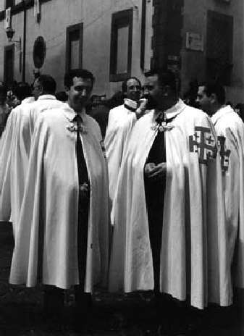Papa S. Pio X con la Bolla del 3 maggio 1907 Quam Multa, riservando al pontefice il Gran Magistero dell’Ordine del S. Sepolcro, decretò l’aggiunta all’insegna dei Cavalieri (la Croce potenziata di Goffredo) di un trofeo (elmo e corazza) in virtù dell’antica veste militare dell’Or- dine. Negli Statuti emanati dal papa e approvati dal Patriarca dell’epoca Mons. Camassei (1911, modificati nel ’20) fu stabilita la fondazione di una sezione “Nazione” di Cavalieri presso ogni Stato/Regione, retta da un Delegato del Patriarca con titolo di Balì. Pio XI (Bolla Decessores nostri, 6 gennaio 1928) modificò gli statuti del suo pre- decessore; nominò il Patriarca latino di Gerusa- lemme Rettore ed Amministratore dell’Ordine, non più per delega pontificia ma in virtù della carica ricoperta; un decreto del 1931 stabilì che l’Ordine del Santo Sepolcro, sem-
pre sotto la benigna protezione della Santa Sede, si denominasse Ordo Equestris Sancti Sepulchri Hie- rosolymitani, tuttora vigente, unen- dolo all’Opera della Preservazione della Fede in Palestina; stabilì inol- tre che per ogni nomina dell’Ordi- ne dovesse esser data comunicazio- ne, conditio sine qua non, alla Can- celleria dei Brevi Apostolici. Que- st’ultima, previo nulla osta, possa prenderne atto ed apporre il pro-
prio VISUM e sigillo sul Diploma. Ciò “nell’in- tento di favorire, a maggior lustro di quanti ne sono investiti, il riconoscimento ufficiale delle decorazioni dell’Ordine stesso da parte dei Governi che hanno relazioni diplomatiche con la Santa Sede”. Una Commissione Cardinalizia, su delega pontificia, stabilì l’appellativo “di Gerusa- lemme” per l’Ordine (assegnando, invece, quello di “Gerosolimitano” a Malta) che nel 1932 fu tra- sformato in Ordine pontificio di merito, senza alcuna autonomia. Soltanto il Patriarca possedeva facoltà di ammettere nell’Ordine i Canonici del Capitolo della Basilica locale del S. Sepolcro, ecclesiastici e laici residenti a Gerusalemme.
Nel Breve Quam Romani Pontifices del 14 set- tembre 1949, Pio XII approvò i nuovi Statuti del- l’Ordine (pubblici il 15 gennaio 1950) assicuran- dogli la protezione giuridica della Santa Sede e ne trasferì il Governo da Gerusalemme a Roma; nel
’40 (Breve, 16 luglio) ne aveva affidato la cura ad un Cardinale; al Patriarca latino di Gerusalemme fu conferito titolo e prerogative di Gran Priore. La personalità giuridica di diritto canonico è riba- dita nella Lettera Apostolica di S.S. Giovanni XXIII dell’8 dicembre 1962. Un nuovo Statuto fu approvato da Paolo VI, 19 novembre 1967 e quello attuale, tuttora in vigore, fu emanato il 19 luglio 1977. L’Ordine, riconosciuto dall’Interna- tional Comission of Ordres of Chivalry di Edim- burgo (Scozia) è governato e amministrato da un Cardinale Gran Maestro nominato dal Papa, attualmente nella persona di S.E.R. Cardinale Gran Maestro Furno, coadiuvato dal Governato- re Generale e dal Gran Magistero. Le rappresen- tanze in tutto il mondo sono trentasette, dette Luogotenenze o Delegazioni Magistrali e divise in Sezioni, rette da un Preside e da un
Consiglio. Ogni Sezione ha il pro- prio Priore nel locale Vescovo dioce- sano.
L’Ordine è ufficialmente ricono- sciuto dallo Stato italiano in virtù della Legge n° 178 del 3 marzo 1951, art. 7, terzo comma, il quale richiama a sua volta il R.D. 10 luglio 1930, n° 974 che, nel sancire l’attuazione, divenuto obbligo di diritto internazionale, dell’art. 41 del Concordato per i rapporti tra
Chiesa e Stato del 1929 riguardante la procedura per l’autorizzazione all’uso delle onorificenze degli Ordini Equestri Pontifici nel territorio ita- liano, ne estese l’efficacia anche all’Ordine Eque- stre del Santo Sepolcro di Gerusalemme. I milita- ri insigniti possono fregiarsi dell’onorificenza, apponendo l’apposita decorazione sull’uniforme: collare nero con croce potenziata vermiglia pen- dente ad un trofeo d’oro, ovvero nastrino nero con croce potenziata vermiglia.
Oggi l’Ordine mantiene oltre quaranta scuole parrocchiali del Patriarcato Latino di Gerusalem- me: circa 16.000 alunni di ambo i sessi, cristiani (Latini, Cattolici di rito orientale, Ortodossi e Protestanti) e musulmani; si occupa del manteni- mento del Seminario Patriarcale (con molte deci- ne di seminaristi), del Clero diocesano, di nume- rosi ospedali e dispensari in Terra Santa, oltre ad altre istituzioni caritative di carattere assistenziale.

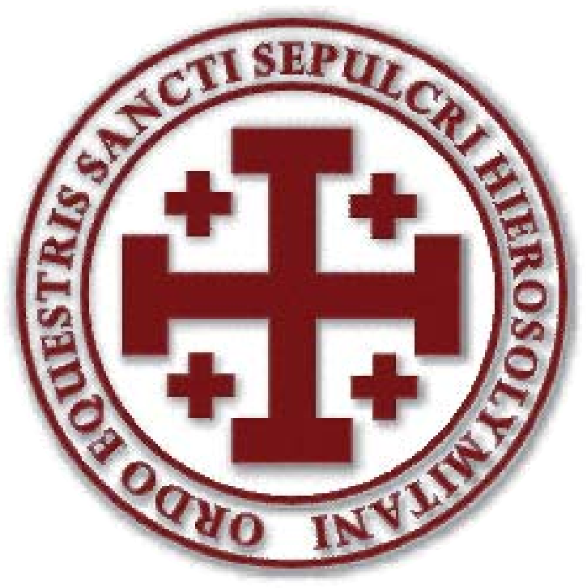
sacco di Roma, vi fece realizzare il Pozzo di S. Patrizio), nel 1527, ribadì le decisioni di Alessan-
dro VI. Nel 1549 fu depo- sitato presso il Tesoro del
S. Sepolcro un docu- mento di rilievo e ric- chissimo di notizie e
testimonianze sul- l’Ordine: la carta “le Conclu” di Lislebon- ne di Normandia. In quei secoli l’apparte- nenza ad esso non com-
portava particolari obbli- ghi (ovvero come quando
il Santo Sepolcro era difeso
dai cristiani); la nomina di Cavaliere era conferita quasi esclusi-
vamente a titolo onorifico dal Custode di Terra Santa, in mancanza del Patriarca latino di Gerusalemme, ai pellegrini che vi si recavano anche dopo la riconquista musulmana.
Clemente VIII (1708; approvazione delle decisioni dei suoi predecessori, con alcune modi- fiche, in favore del Padre Guardiano del Monte di Syon) e Benedetto XIV (1746; conferma di quan- to stabilito in precedenza, estensione della facoltà di creare nuovi Cavalieri al Patriarca gerosolimi- tano di rito latino, ricostituzione del Capitolo dei Canonici del Santo Sepolcro, peraltro sciolto e ripristinato da altri Pontefici) consolidarono la tradizione; intanto in Francia, sempre nel XVIII sec., si era costituita l’Arciconfraternita del Santo Sepolcro che arbitrariamente conferiva il titolo di Cavaliere anche a chi non era mai stato in Pale- stina. L’Ordo Equestris Sancti Sepulcri ebbe di nuovo propria dignità e personalità giuridica gra- zie al ripristino e riordino degli Ordini Cavallere- schi Pontifici, operato nel 1847 da Pio IX, artefi- ce del concordato con il sultano che riportò il Patriarca a Gerusalemme (Bolla “Nulla Cele- brior”, 23 luglio 1847). Il Pontefice riformò i vecchi statuti, creando tre classi cavalleresche, Cavaliere, Commendatore e Gran Croce, per distinguere differenti meriti nei confronti del Patriarcato (Breve Multa Sapienter, 24 gennaio 1868) e regolamentando decorazioni ed unifor- mi; queste ultime, in memoria dell’antica funzio- ne dell’Ordine quale “guardia armata del Santo Sepolcro”, furono stabilite di foggia militare.

54
Artefice della “rinascita” dell’Ordine fu senz’altro anche il conte Luigi Fumi, insigne orvietano, illu-
stre figura di storico e padre della moderna archivistica nazionale. Leone XIII, nel 1888,
istituì le Dame (Matrone, sorores) del Santo Sepolcro in ricordo delle Canoni- chesse del Santo Sepolcro, sotto la
Regola agostiniana le quali, oltre alla vita con-
templativa, curavano le donne inferme.
Religiosi e laici sono acco- munati nel medesimo Cammino il
cui obiettivo ultimo è il sostegno alla Terra Santa: nei suoi Luoghi Sacri e nei suoi popoli. In più, un Cavaliere, come tale, rispetta alcuni obblighi, particolari doveri da assolvere in virtù del giuramento prestato che si ritrovano nello sta- tuto dell’Ordine che indica le finalità, tra cui:
- rafforzare nei suoi membri la pratica della vita cristiana, in assoluta fedeltà al sommo Ponte- fice e secondo gli insegnamenti della Chiesa, osservando la Carità come principio base di cui l’Ordine è mezzo fondamentale per gli aiuti alla Terra Santa;
- sostenere ed aiutare le opere e le istituzioni cultuali, caritative, culturali e sociali della Chiesa Cattolica in Terra Santa, particolar- mente quelle del e nel Patriarcato latino di Gerusalemme, con cui l’Ordine mantiene legami tradizionali;
- zelare la conservazione e la propagazione della fede in quelle terre, interessandovi i cattolici sparsi in tutto il mondo, uniti nella carità dal simbolo dell’Ordine, nonché tutti i fratelli cri- stiani;
- sostenere i diritti della Chiesa Cattolica in Terra Santa.
Paolo VI e Giovanni Paolo II da parte loro hanno in più occasioni sottolineato e stigmatizza- to l’opera dei Cavalieri, incitandoli alla prosecu- zione del loro impegno a favore dei Luoghi Santi, per adempiere “… con fedeltà la missione affida- tagli in tal senso dai Sommi Pontefici nel corso della sua storia.” (Carol Woitila)

